2 июня
Второй день лагерной смены прошел под девизом: День открытия «Сказочной смены».
С детьми в течении дня проводились мероприятия по знакомству и более дружескому отношению друг к другу, а также происходило деление детей на отряды, придумывание всевозможных кричалок и девизов. Был проведен конкурс рисунков на лучшую эмблему отряда.
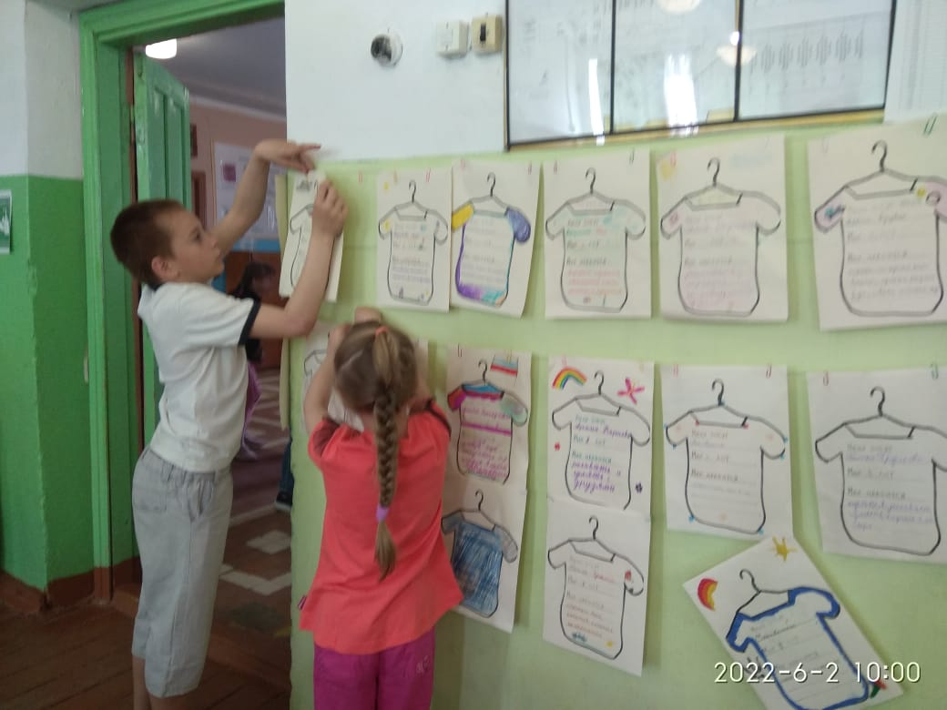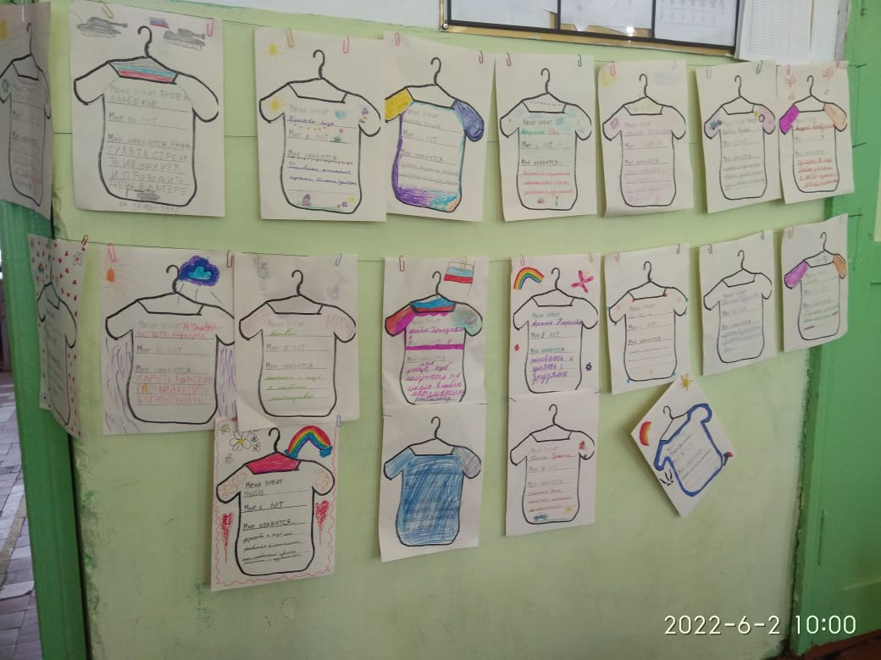
Завершился день традиционно подвижными играми на свежем воздухе.
